**INCONVENIENTE CON GENERACIÓN DE NOTA BANCARIA Y LIBRO AUXILIAR**

Las notas bancarias se realizan en el modulo de tesorería. Inicialmente se generó la nota bancaria N° 1819, la cual se presenta a continuación:

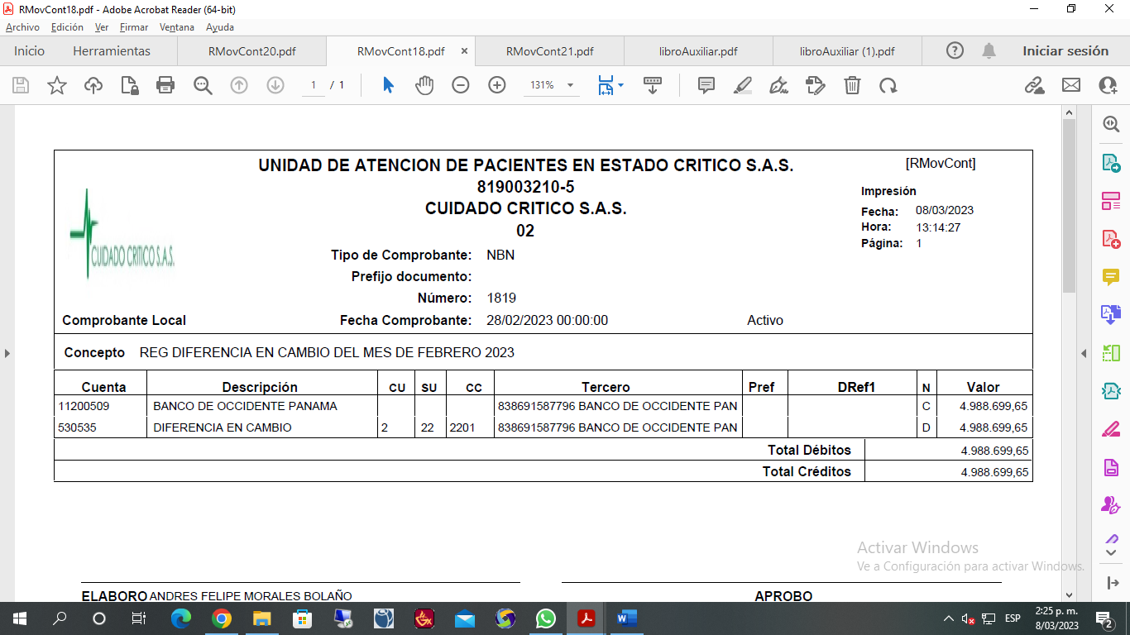

Al momento de realizar la nota bancaria, de manera inmediata descargamos el libro auxiliar, que es el siguiente:

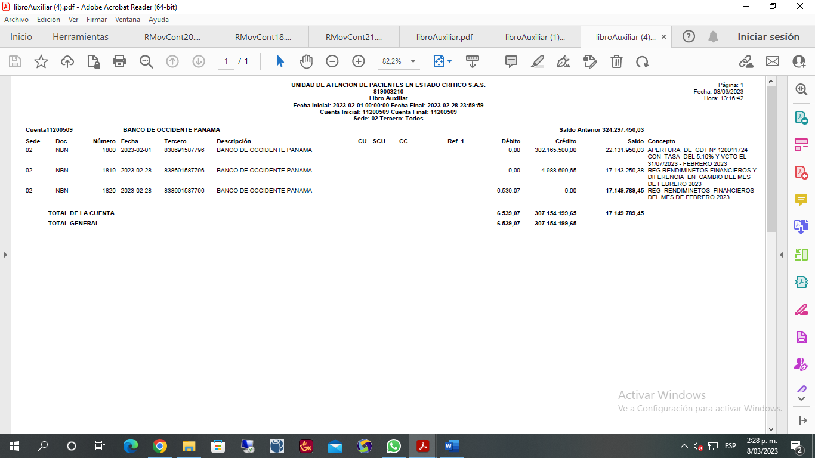

Posteriormente, nos fijamos que había un error en la digitación de la nota bancaria, por lo que el valor no era de $4.988.699,65, sino de $1.953.850,32. Por tanto, se procedió a modificar la nota bancaria y se generó sin error alguno, se anexa a continuación:

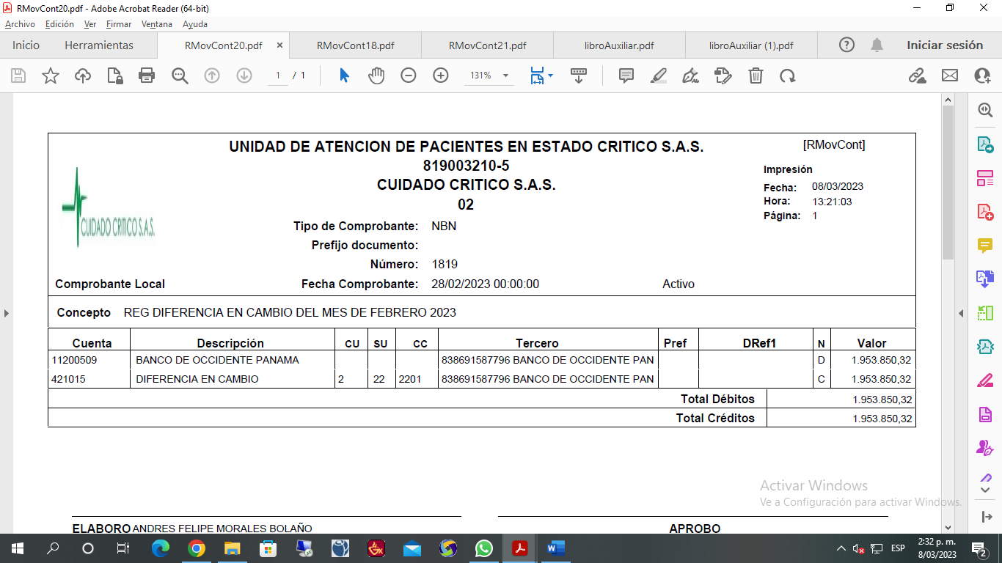

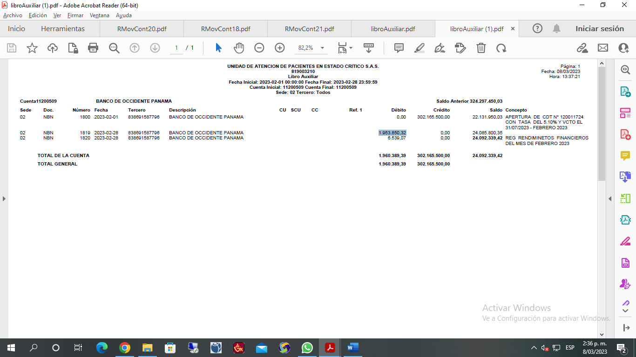Sin embargo, al momento de generar el libro auxiliar, no refleja el concepto o descripción de la nota bancaria modificada:

Adicional a eso, al momento de generar el libro auxiliar, por un lado, lo generamos sin tercero, como se muestra en la imagen:

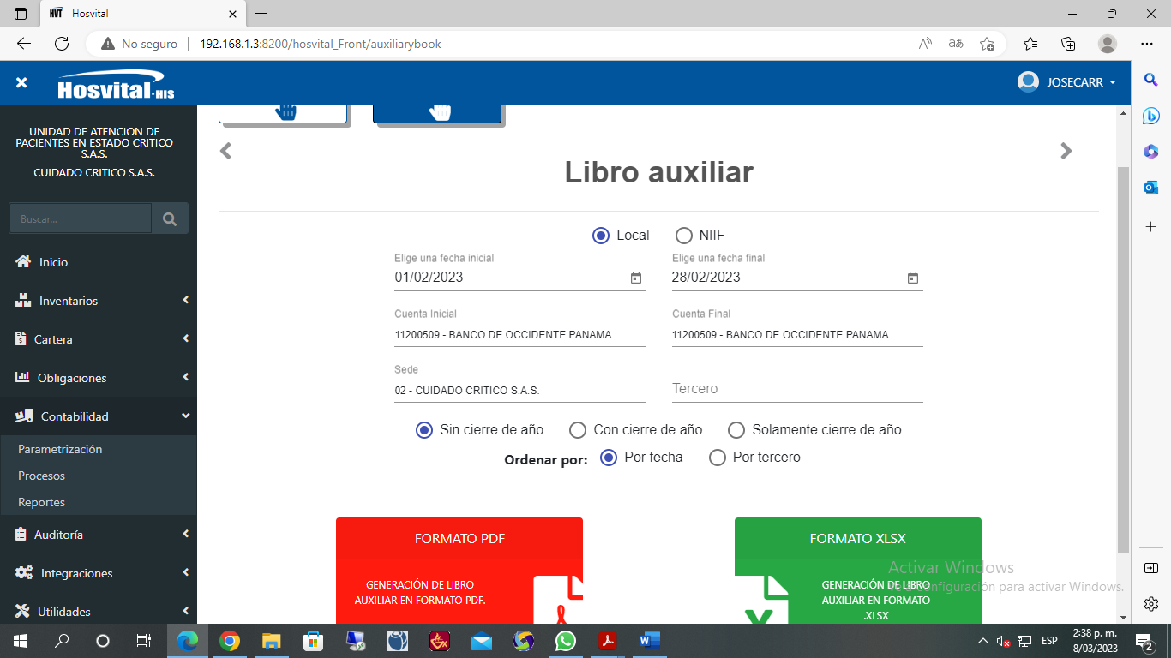

Y cuando lo generamos con tercero, los saldos del libro auxiliar se encontraban en negativo, como se presenta a continuación:

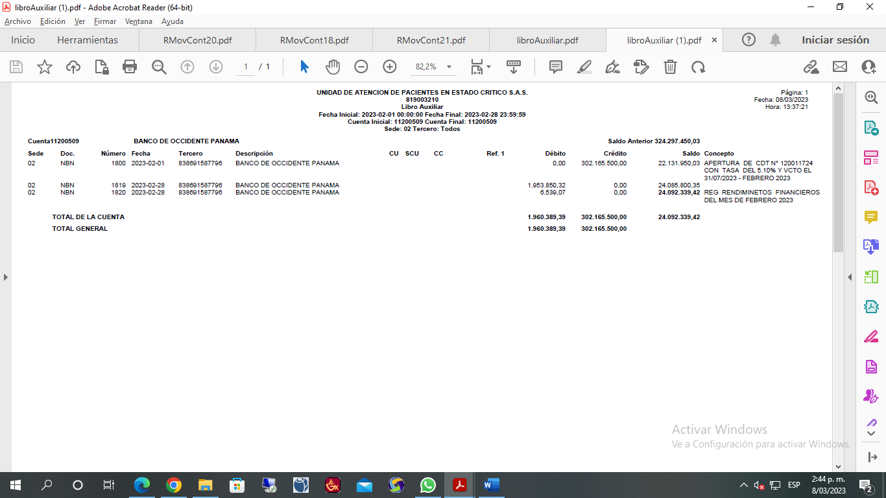

**Sin Tercero**

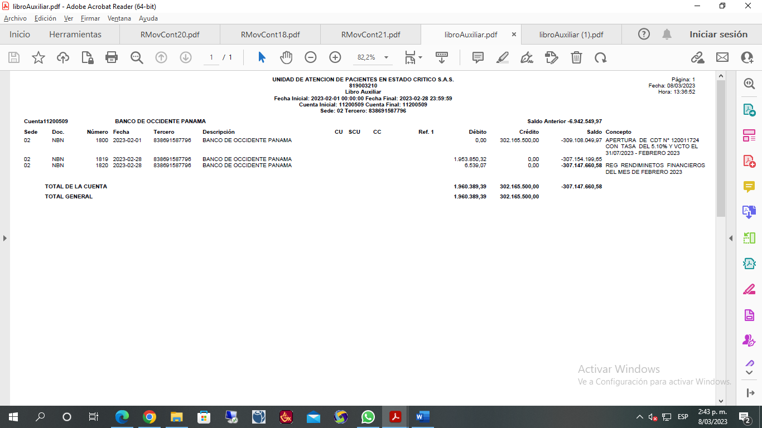

**Con Tercero**

Se requiere que aparezca el concepto en el libro auxiliar, y que cuando se busque por tercero, los saldos sean los correctos.